Задания «Соедини по точкам» для детей 6-8 лет

Задания «Соедини цифры по порядку, что у тебя получилось»

Задания для дошкольников «От точки к точке»
1. Соедини точки по порядку, и ты увидишь, на чём летают космонавты.
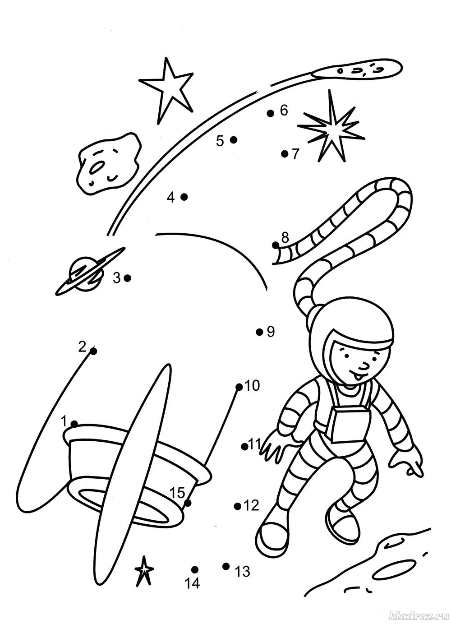
2. Соедини точки по порядку и раскрась картинку.
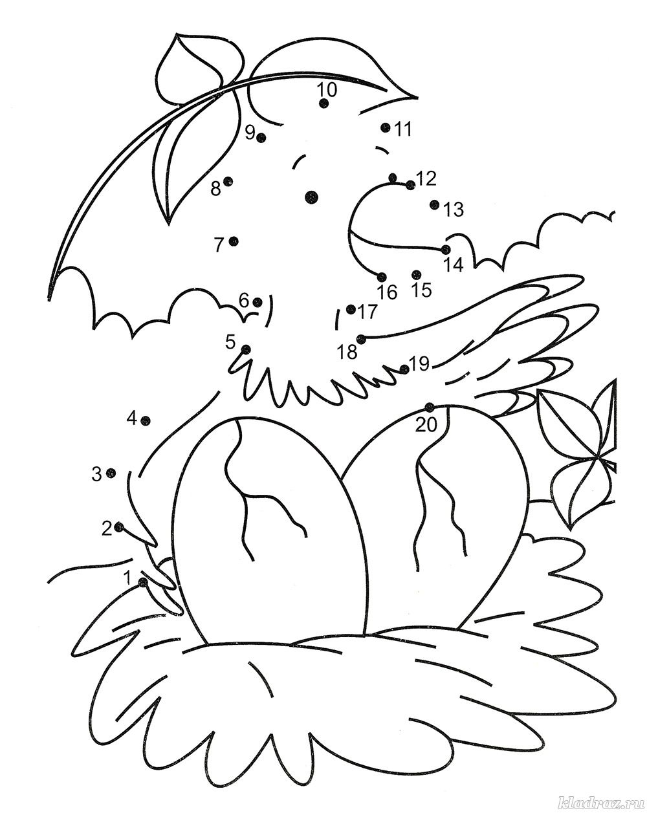
3. Соедини точки по порядку, и ты узнаешь, где спрятался хитрый мышонок
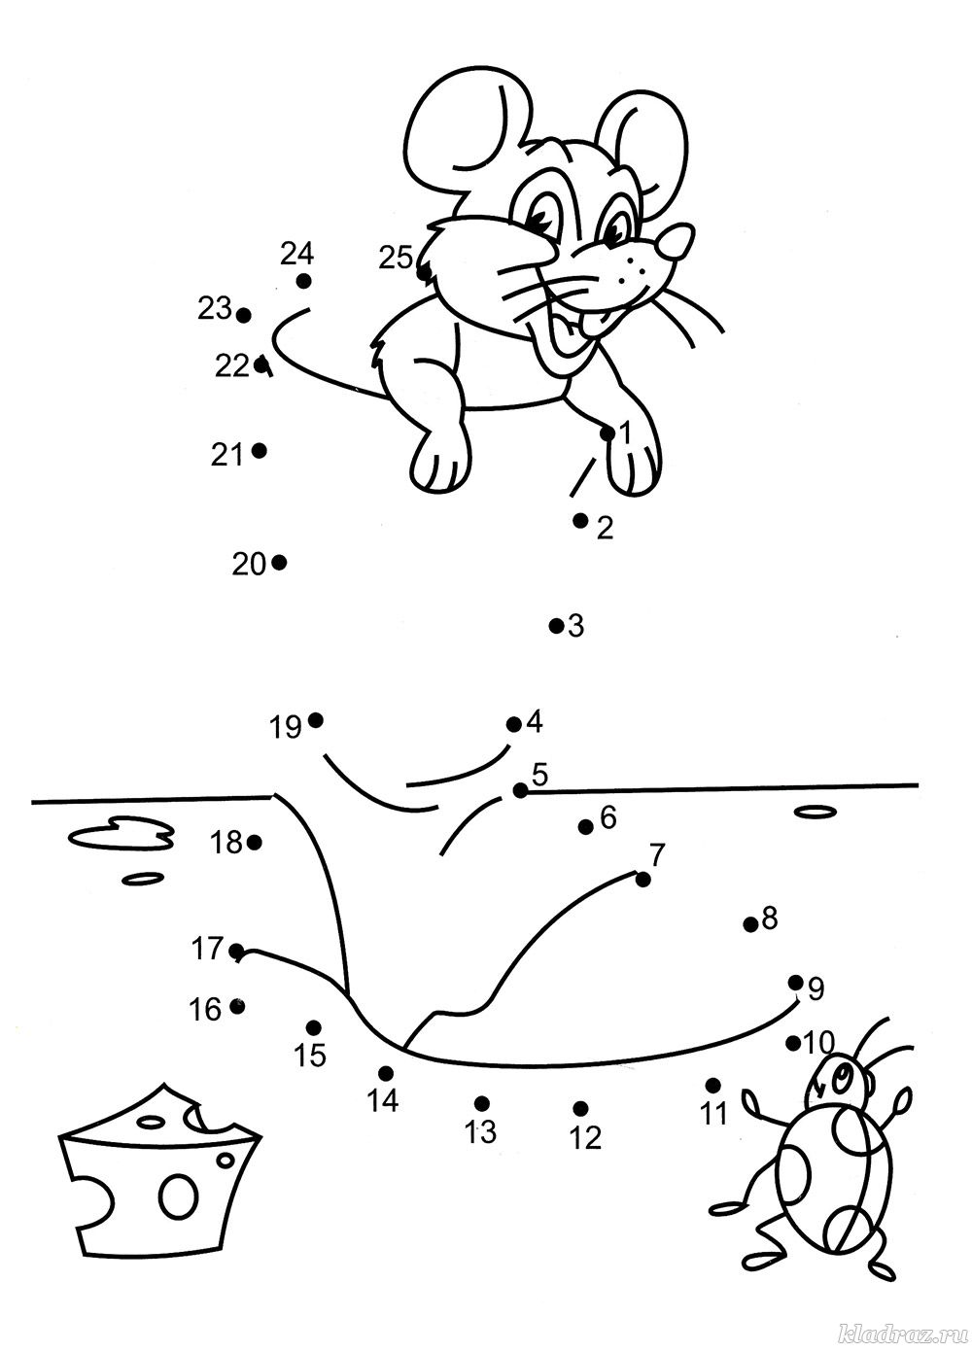
4. Соедини точки по порядку и раскрась картинку.
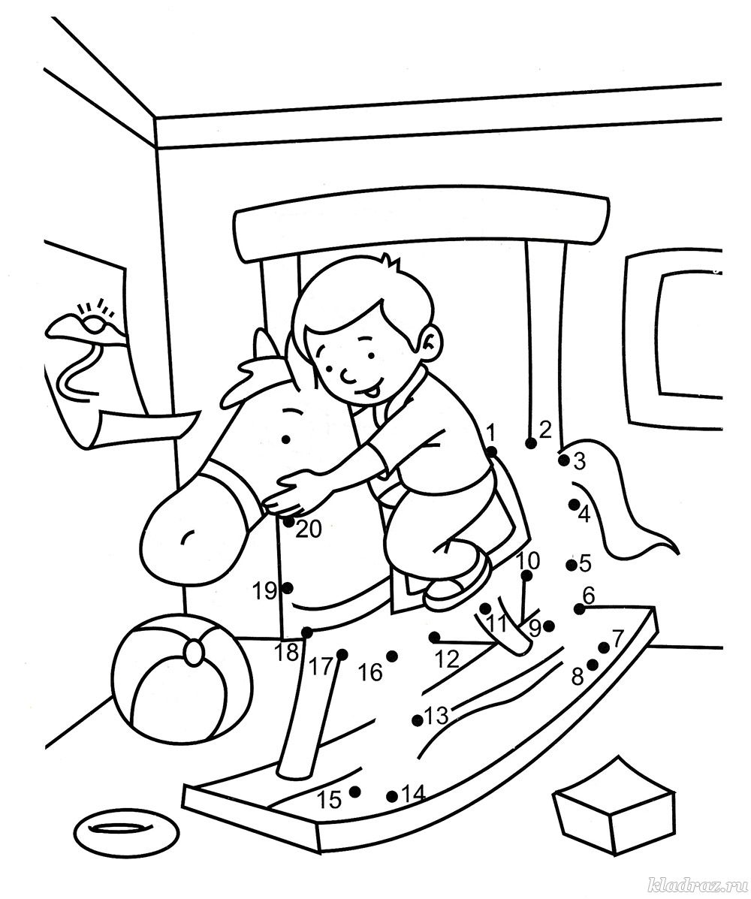
5. Соедини точки по порядку и раскрась картинку.
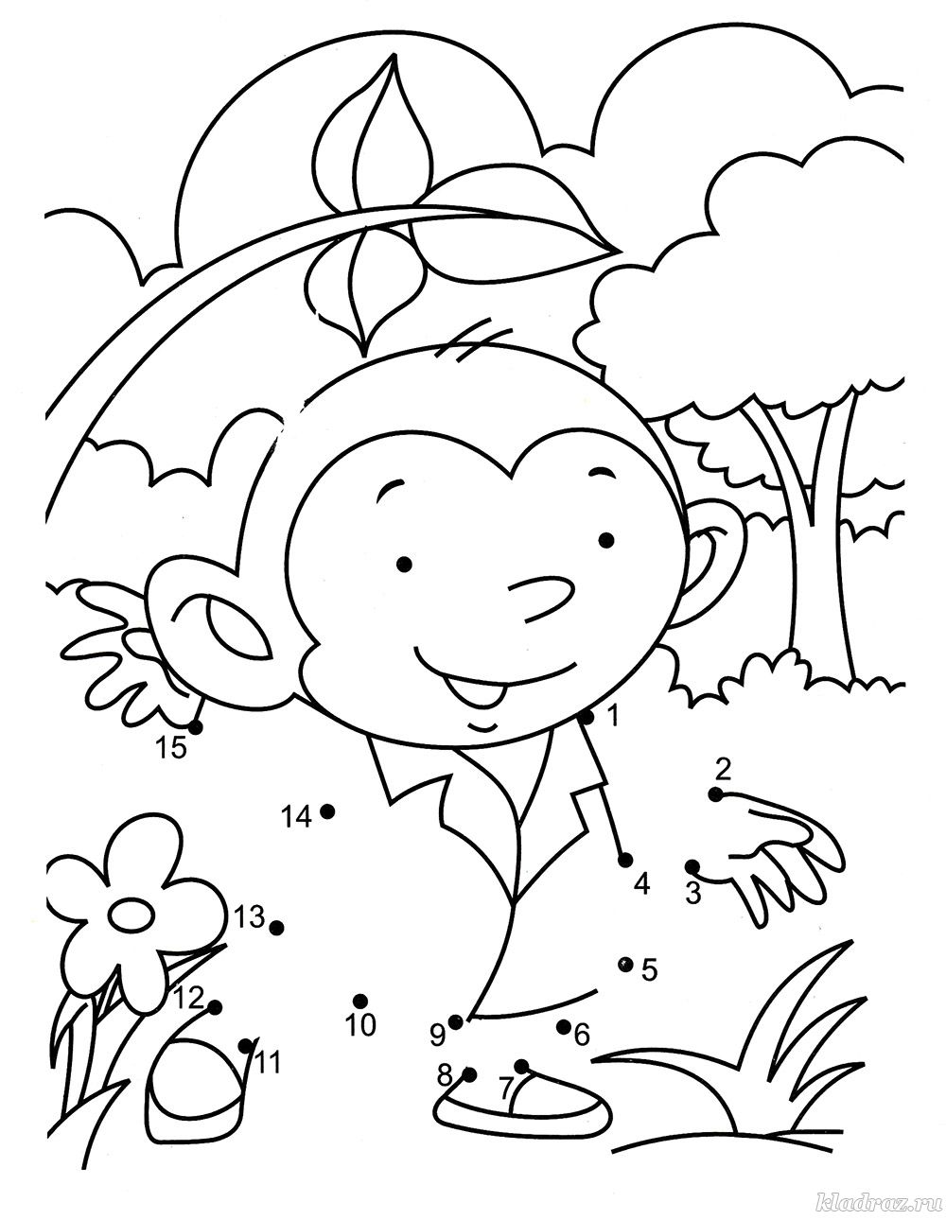
6. Соедини точки по порядку и раскрась картинку.
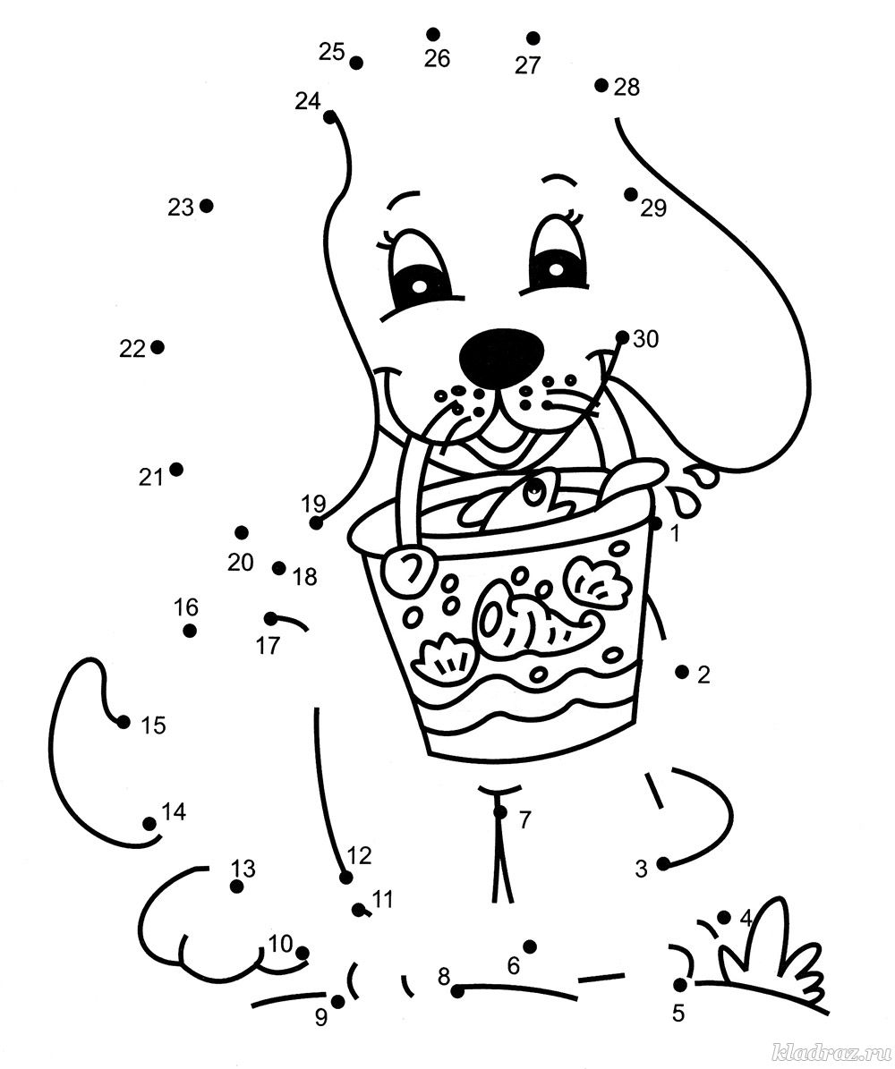
7. Соедини точки по порядку и раскрась картинку.
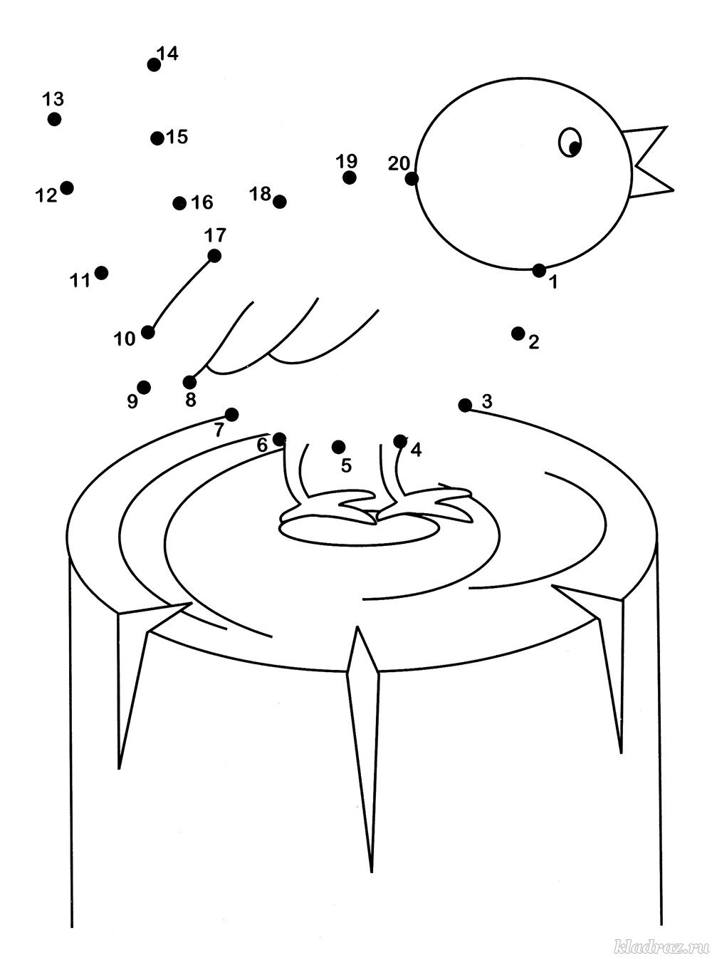
8. Соедини точки по порядку и раскрась картинку.
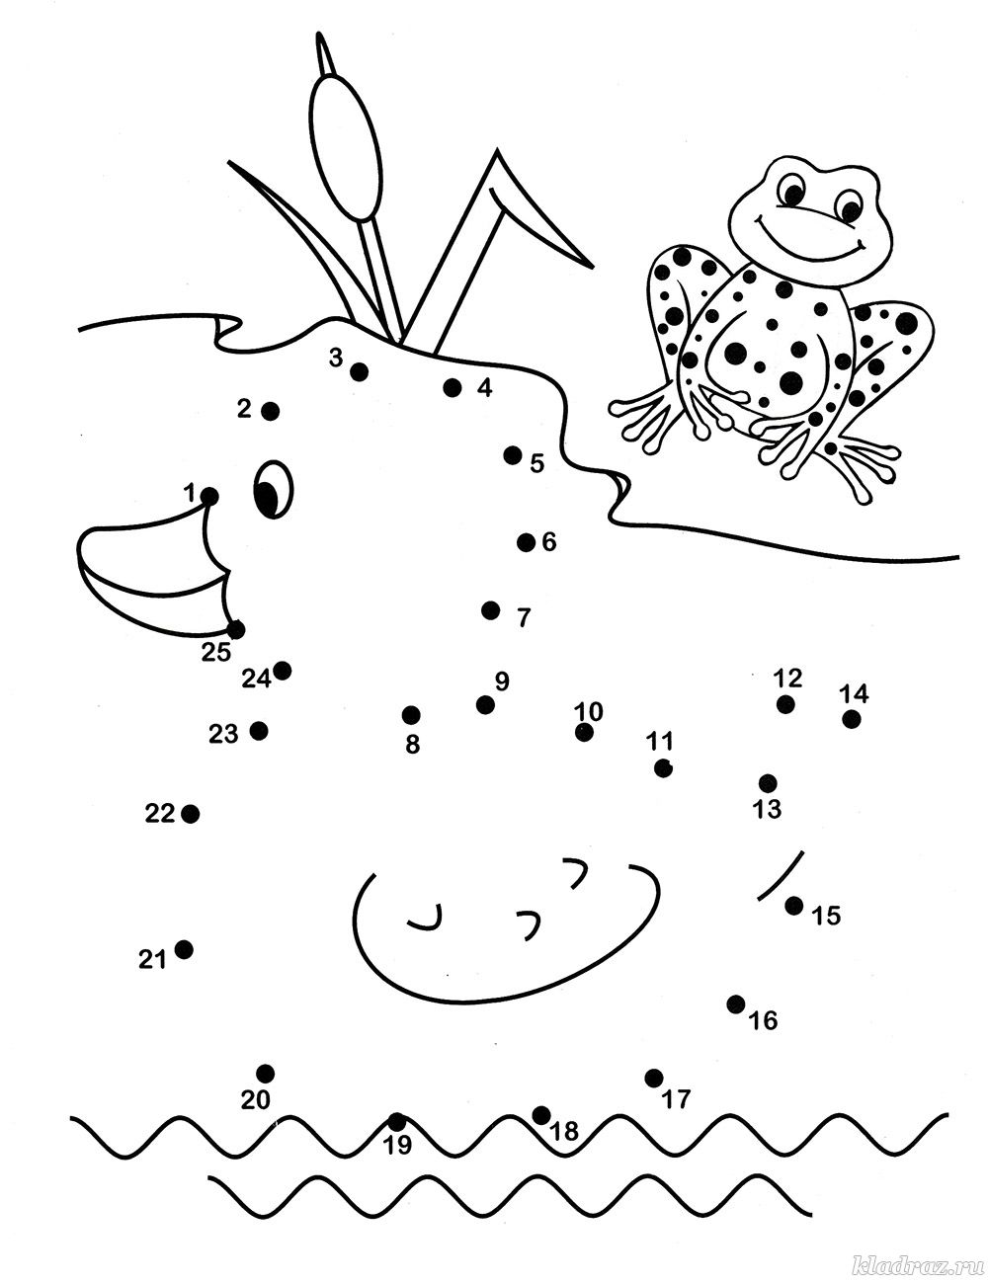
9. Соедини точки по порядку, и ты узнаешь, кто сторожит эту косточку.
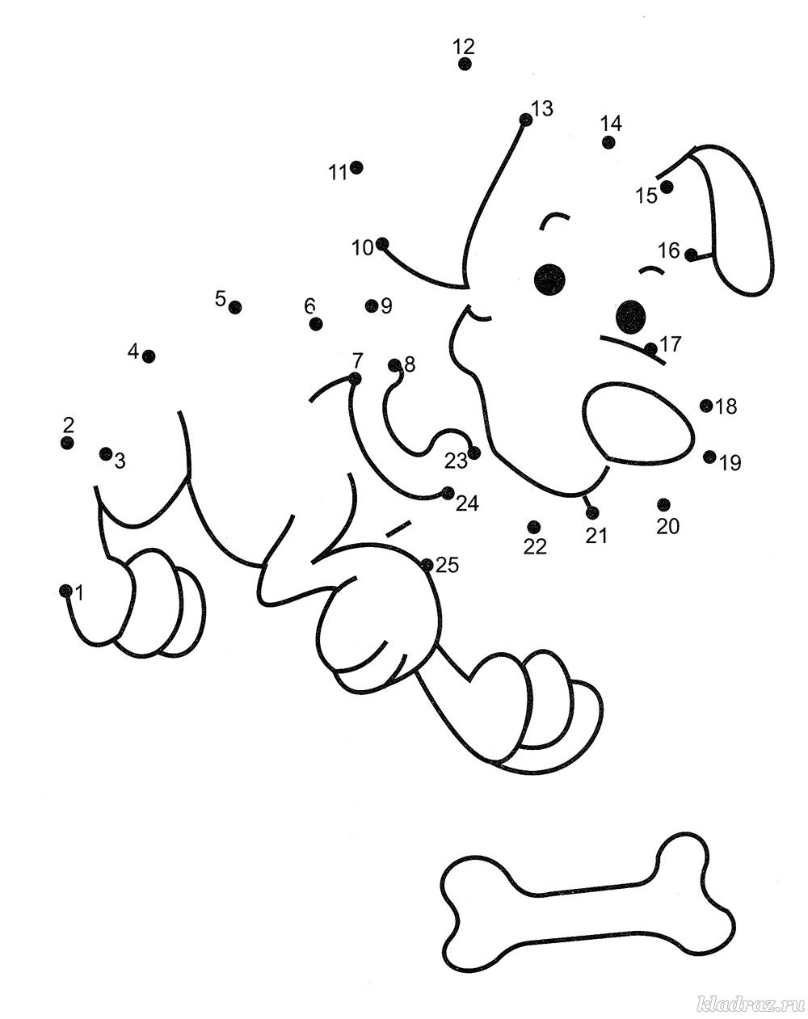
10. Соедини точки по порядку и раскрась картинку.
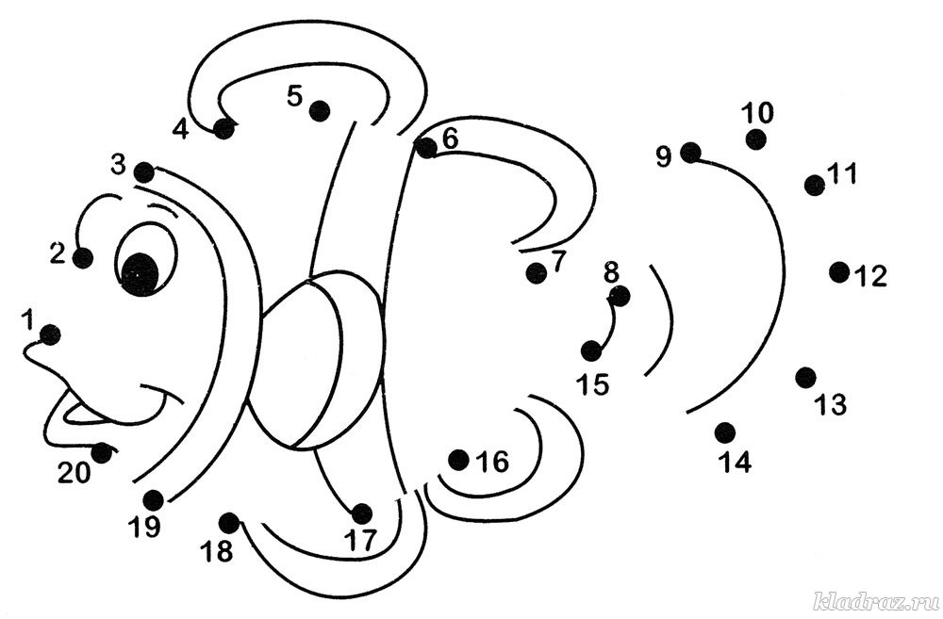
11. Обведи пунктирные линии, соедини точки по порядку, и ты узнаешь, кто любит полакомиться побегами бамбука.
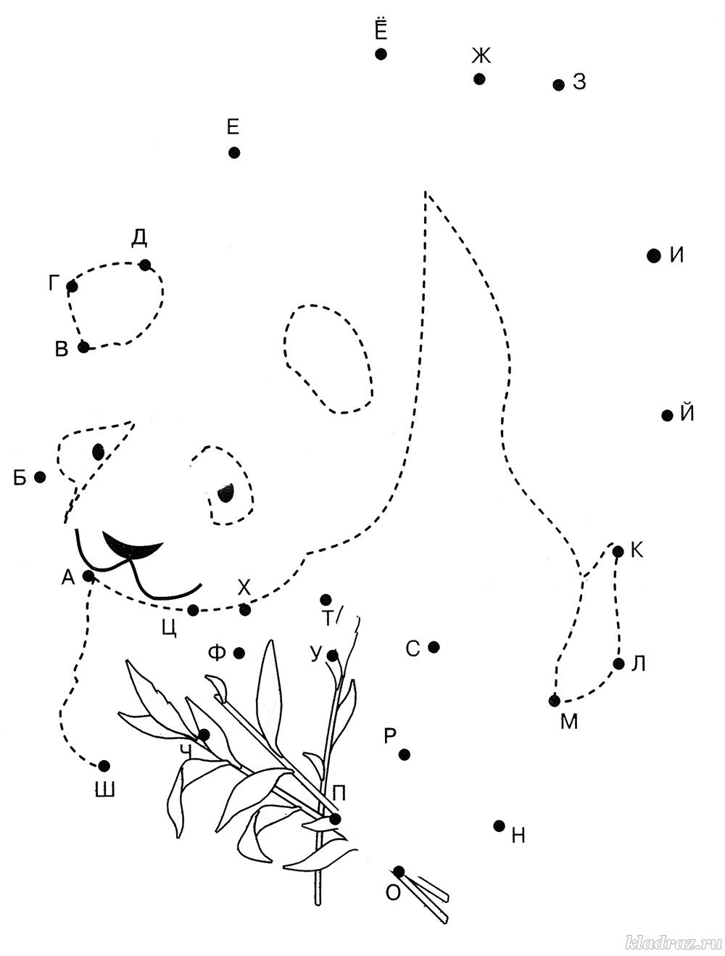
12. Соедини точки по порядку, и ты узнаешь, кто любит грызть морковку.
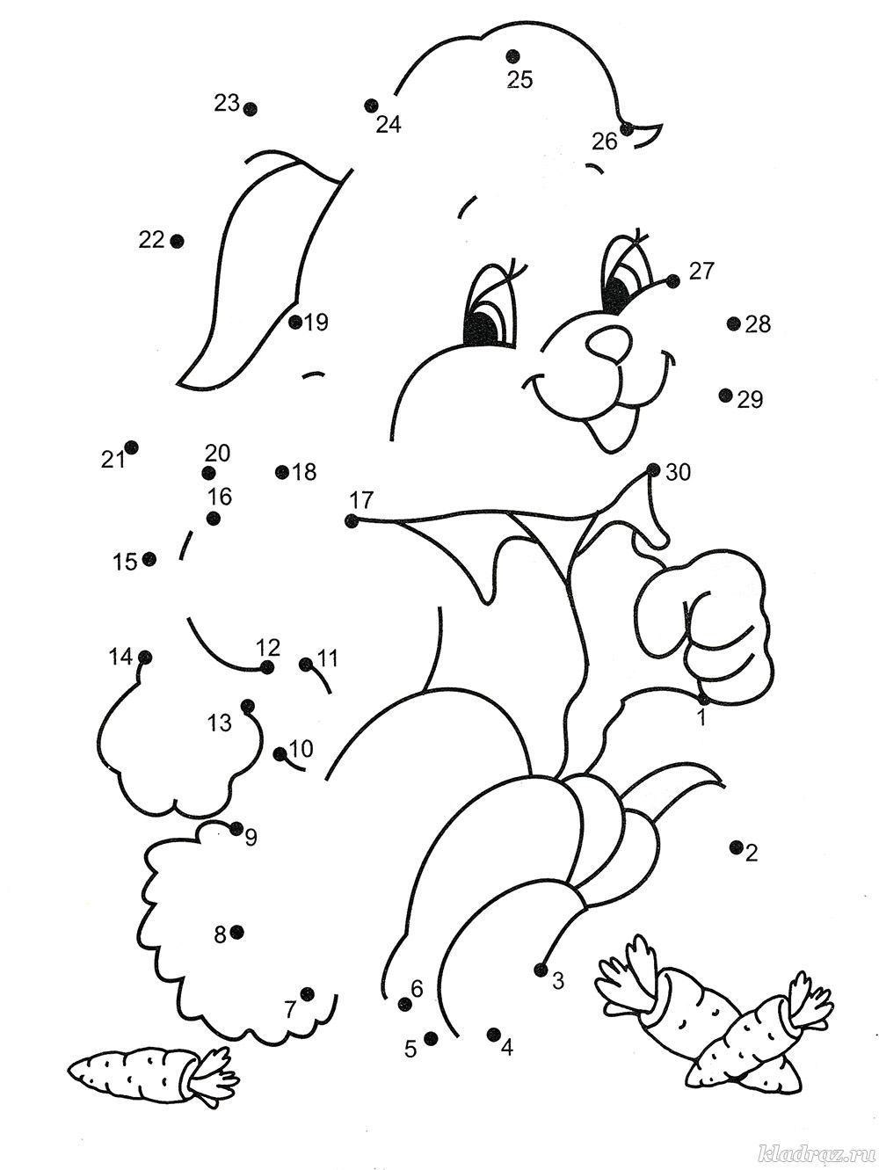
13. Соедини точки по порядку и раскрась картинку.
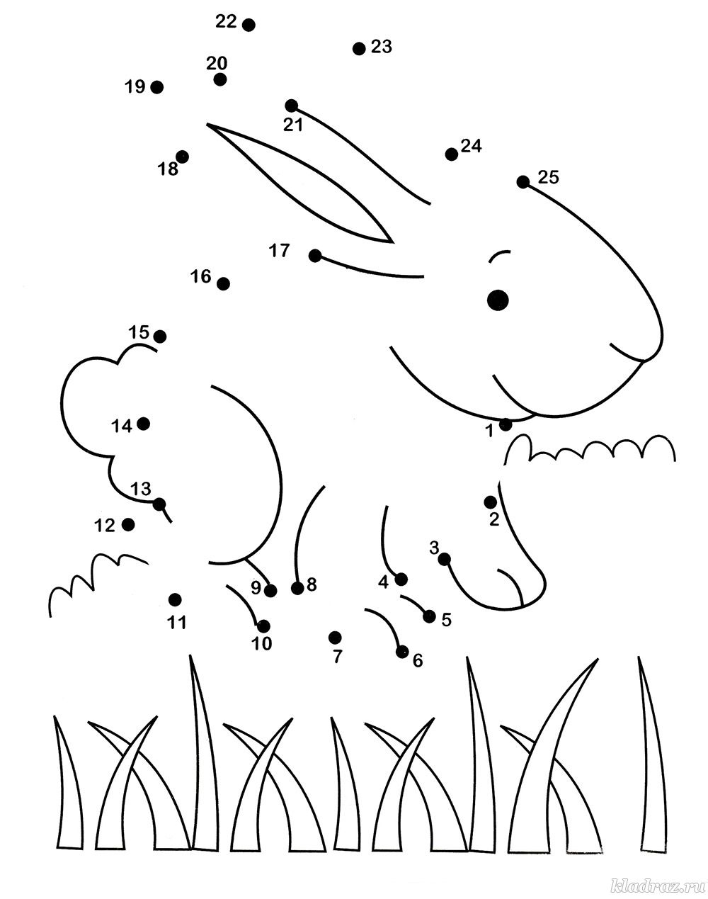
14. Соедини точки по порядку и раскрась картинку.
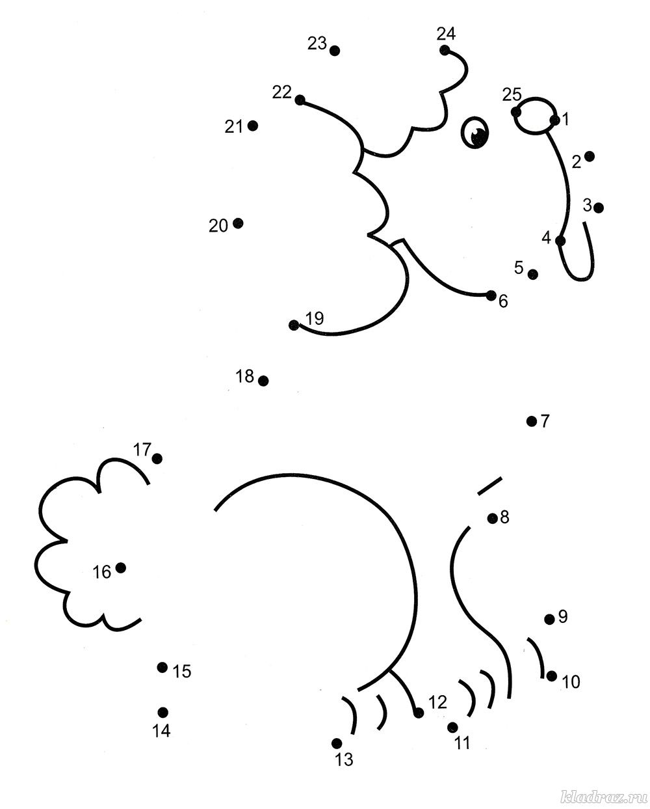
15. Соедини точки по порядку и раскрась картинку.
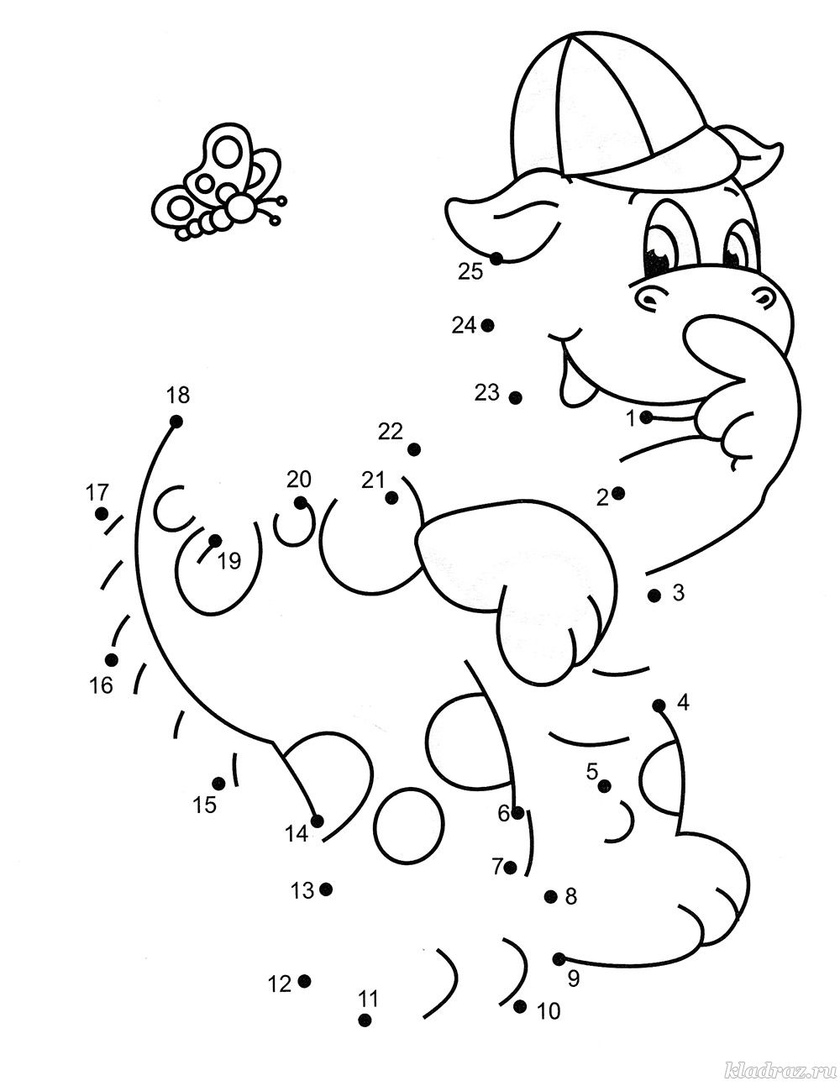
16. Соедини точки по порядку, и ты увидишь, кто порхает над цветами.
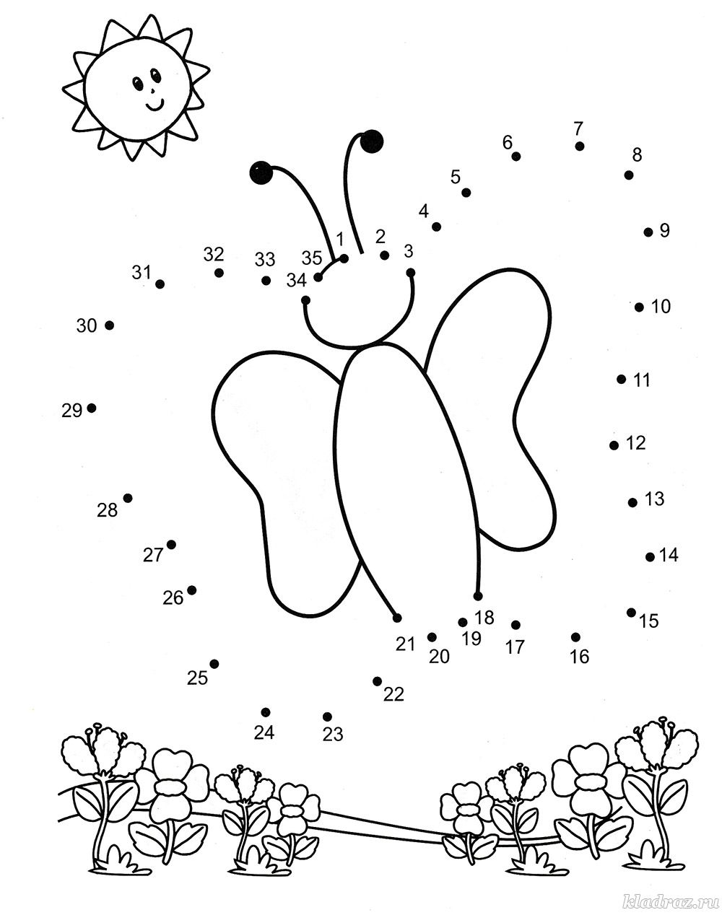
17. Соедини точки по порядку, и ты увидишь, с кем болтает гусеница.
